Консультация для родителей
"Правильное питание – залог здоровья"

Под правильным питанием понимают такое питание, которое способствует нормальному росту и развитию ребенка, хорошему эмоциональному тонусу, сопротивляемости организма к воздействию инфекций и других неблагоприятных внешних факторов. Большинство детей в настоящее время страдают проявлениями раздраженного кишечника, при этом необходимая флора для правильного пищеварения заменена другими микроорганизмами. Необходимо следить за правильностью кормления детей, чтобы корректировать отклонения в деятельности желудочно-кишечного тракта.
Основным из принципов правильного питания дошкольников должно быть максимальное разнообразие пищевого рациона.

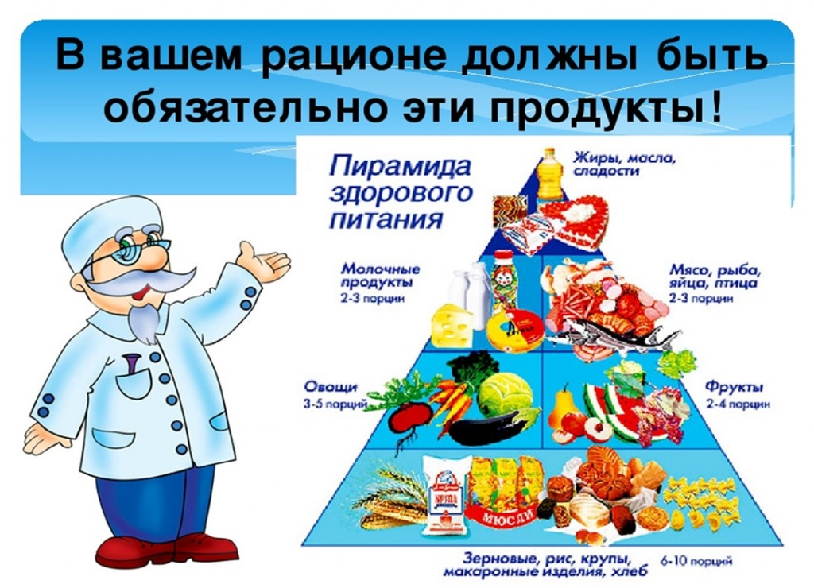

Режим питания детей дошкольного возраста предусматривает не менее 4 приемов пищи: завтрак, обед, полдник, ужин, причем три из них должны содержать горячее блюдо.
Промежутки между приемами пищи не должны превышать 3.5-4 часа.
Частый прием пищи способствует снижению аппетита детей и ухудшает усвояемость полезных пищевых веществ.
Для обеспечения правильного питания необходимы следующие условия:
а) наличие в пище всех необходимых белков, жиров, углеводов, микроэлементов, витаминов;
б) рациональный режим питания: это современная технология приготовления пищи (традиционная кухня детского сада вполне соответствует физиологическим особенностям ребёнка) и рациональное распределение пищи по калорийности в течение дня.
в) необходимо соблюдать технологию приготовления пищи, сроки и условия хранения.
Пищу рекомендуется тушить или запекать в духовом шкафу. Необходимо использовать в пищу ежедневно такие продукты как молоко, хлеб, масло, мясо, сахар. Не каждый день - рыбу, яйца, сметану, творог. Но в течение недели ребёнок должен их получить 1-3 раза. В один день не рекомендуется кормить двумя мучными или крупяными блюдами. У каждого ребёнка свой аппетит, свой обмен веществ, свои вкусовые пристрастия, свой индивидуальный темп развития.
Поэтому первое и главное правило для всех — никогда не кормить ребёнка насильно!
